BC05-DW-LD总线联动器说明书
一、产品功能：
将RS485总线上的报警信号转换为开关信号；总线联动器分2种，一种8路，一种16路。8路联动器输出1～8路常开/常闭开关输出，16路联动器输出1～16路常开/常闭开关输出，并都可以进行扩展，8路的可以扩展成240路输出，16路的可以扩展成240路输出，扩展输出可以通过总线联动器上拨码开关编码实现；如相同类型联动器对应同一地址，就表示这2个联动器输出的开关量信号都是代表相同防区，这就方便客户可以同时联动不同的系统。
主机上电后，绿色LED电源灯点亮，通信灯长灭，当通讯正常后，485信号灯闪烁提示。

二、产品技术参数：
供电电源： DC12V；
使用环境： 温度：-30~+50℃
湿度：≤95%。

三、产品特点：
1. 上电后，电源指示灯常亮。
2. 485通讯指示灯工作状态：
当围栏主机与键盘或者PC通讯时，对应围栏主机上报数据时485通讯指示灯闪烁提示。其余时间为长灭状态。
3. 继电器工作：
当围栏主机有报警信息上传时，对应继电器打开，如：2防区报警—>继电器二打开；
总线联动器可以同时响应多个防区报警，互不干扰。
当围栏主机接收到复位指令进行复位或者围栏主机30延时报警自动复位时，总线联动器响应相应防区复位信息。
（注：此时总线联动器复位只针对相应防区复位。）
4 复位开关说明：
当围栏主机上报报警信息的过程中中断485通讯，在围栏主机上报报警状态时改防区号，或者总线联动器上的拨码开关重新进行编码，则应对总线联动器复位。复位的方法是按复位开关。每次按下复位开关都会对总线联动器所有防区进行复位。

四、总线联动器接口说明：
总线联动器上丝印说明：
RESET ：复位开关；
PWR：电源指示灯；
485：信号指示灯；
DC 12V：电源输入；
NC：常闭信号；
NO：常开信号；
485+：485信号的正极；
485-：485信号的负极；
DIAL SWITH：拨码开关。
注释，每一路开关量输出对应三个端子，联动器上由于空间有限，只丝印有“NC”、“NO”；NC、NO中间的那个端子代表公共端COM，例如NC1，NO1，NC1代表第一路开关量的常闭信号，NO1代表第一路开关量的常开信号，中间的端子则代表公共端。另外NC-ALL，NO-ALL这一组开关量输出代表的是总的报警输出，只要连入这个系统的任何一个防区有报警，则这个总的报警输出就会输出相应的开关量信号。

8路总线联动器接口图如下所示：
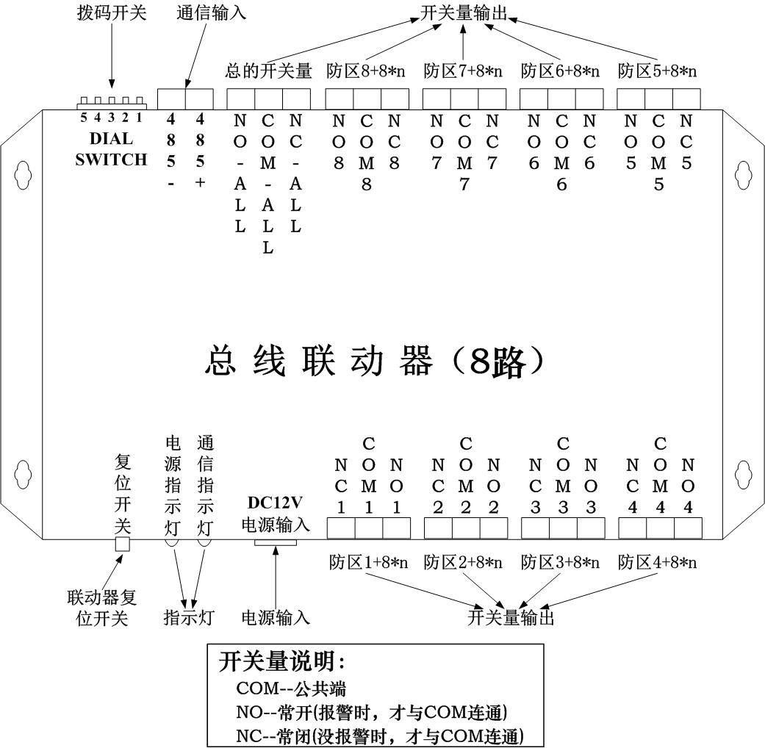
16路总线联动器接口图如下所示：
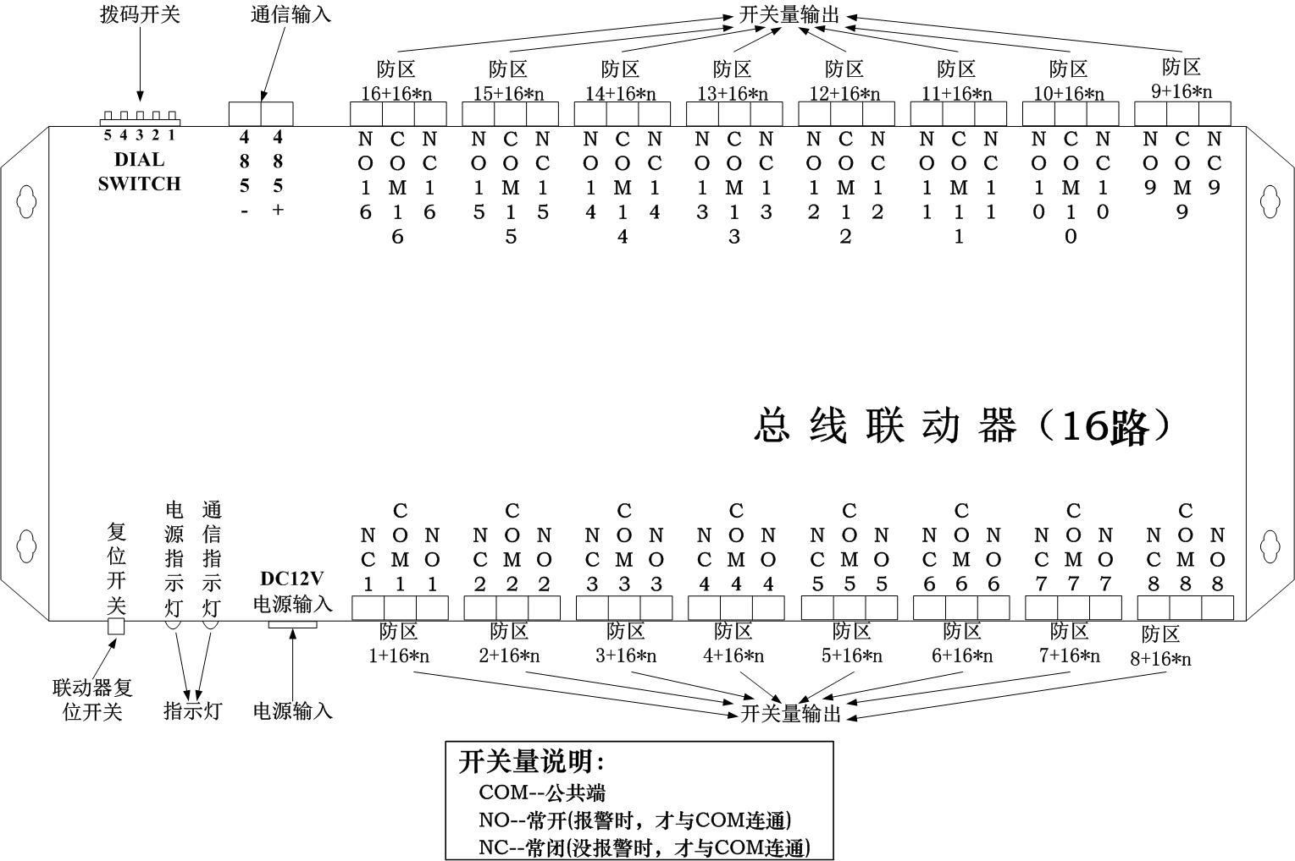

五、地址拨码开关
上海保持信息技术有限公司研发生产的总线联动器接入系统使用时，首先要对其进行地址编码，编码需通过拨码开关进行设置，地址编码采用二进制编码方式。
拨码开关按“12345”顺序排列设置二进制地址。
例如：某总线联动器对应的防区为73~80；那么对于的拨码开关二进制数就是： 01001，对应的顺序为1-5,以1开始，从高到底排列；0 的地方就是代表不用拨动，1的地方就是代表要拨到“ON”一边，地址编码表见附件。
总线联动器上“NC”、“NO”后面的数字代表总线联动器上的对应防区的开关量输出。例如八路总线联动器，其拨码地址为“00000”，意味着此联动器对应的是1~8防区报警开关量输出，“NC1”、“ NO1”代表系统第一防区的报警开关量输出，依次类推。再假如，八路总线联动器上拨码地址为“00010”，则此时的八路总线联动器对应的是17~24防区的报警开关量输出，而此联动器上的“NC1”、“ NO1”则是代表系统的第十七号防区的报警开关量输出。16路总线联动器也是照此原理。一个系统可以同时接入16路和8路总线联动器。
另外，系统容许同一种类型的联动器出现相同地址编码。例如系统有几个八路的总线联动器，可以容许这几个总线联动器上的地址编码相同。

（注意，在施工安装工程中，接总线联动器前请先切断系统电源）

附件：防区编码表
当拨码开关大于以上地址是，总线联动器默认当前地址为233~240（8路），225~240（16路）

